Л. А. Качулина
Велижский районный историко-краеведческий музей Смоленской области

Велиж в войне 1812 год

Первая Западная армия под командованием князя, генерал - фельдмаршала Барклая-де-Толи (1761-1818) отступала под натиском французских войск от Вильно (Ковно, 12.08.1812) на Полоцк – Витебск – Смоленск. Начальником штаба армии являлся генерал от инфантерии (1812) А.П. Ермолов (1777-1861), 1 корпусом армии командовал князь, генерал-лейтенант П.Х. Витгенштейн (1768-1843), которого назвали позднее спасителем града Петрова. Именно ему было поручено трудное дело – защита русских земель от реки Западная Двина до Новгорода.
4 Июля 1812 года Александр I подписал манифест о вооружении всего государства. 9 июля он останавливается в городе Велиже Витебской губернии во время поездки в г. Смоленск.
Под руководством генерала Ермолова началось сооружение линии обороны в тылу 1 армии. Велиж избирается местом сбора продовольствия и фуража для армии. Сбор проводился под наблюдением генерал-майора Горихвостова. Начальник Велижской продовольственной база штабс-капитан Арцимович организовал велижан на помол зерна, выпечку хлеба и сушку сухарей, которые упаковывались в лабазы. Кроме полка по охране продовольствия, в Велиже дислоцировались воинские части, прибывшие из Себежа и Невеля, подчиненные генерал-майору Кутайсову.
В приказе Ставки главнокомандующего писалось: «Учредить в Велиже магазины для ссыпки зерна из помещичьих имений и сельских запасов». Сенатору Ланскому, имевшему поместье у Селезней Велижского уезда, предписывалось: «… в Сиротино магазины по обстоятельствам уничтожить, а все запасы для первой армии обратить в Велиж».
Отступая, первая русская армия вела непрерывные бои по пути отступления. 13-14 июля третья пехотная дивизия под командованием Канавницына П.П. приняла двухдневный бой в окрестностях населенного пункта Островно (ныне Бешенковичского района) Витебской губернии с войсками Мюрата и Богарне.
15 июля 19-й егерский полк 24 дивизии под командованием генерала Лихачева, находившийся в арьергарде 1-й армии, принял бой под Витебском. В этом бою особо отличился военный священник полка отец Василий Василевский. Как писал Лихачев, отец Василий «по искреннему усердию» шел в атаку впереди полка с крестом в руках, осеняя им идущих вслед ему воинов. Он ободрял их словом и личным примером, поощрял и воодушевлял идущих в атаку, отпевал умирающих и убитых. В одном из таких моментов он был ранен осколком разорвавшегося неприятельского ядра, но с поля боя не ушел до тех пор, пока не получил сильнейшую контузию от французской пули, попавшей в середину креста, висевшего на груди священника. За свой подвиг отец Василий был награжден. Позже в других боях он был не раз ранен и умер во Франции 24.11.1819 г.
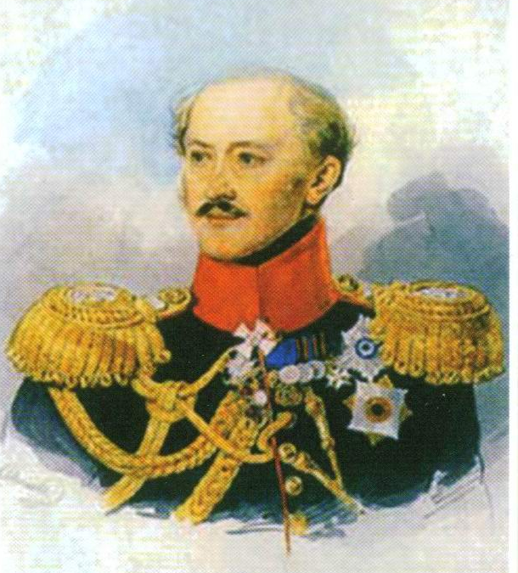
16 июля войска Наполеона без боя вошли в Витебск и были благосклонно приняты местной знатью во главе с губернатором. Сураж (Витебский) был занят войсками итальянскими под командованием Евгения Богарне. Генерал Ермолов отдал приказ об эвакуации продовольствия из Велижа в Поречье. Русские войска отступают на Духовщину, Белый, Торопец через Велижский уезд. 18 июля войска Богарне из Суража и Усвят заняли город Велиж, изрубили рекрутов первой русской армии на городской площади и понтонном мосту через р. Западная Двина. Ермолов писал в своих воспоминаниях, что малая сторона города была завалена трупами русских солдат, которые французы приказали убирать местным жителям. Расположились французы в лучших домах и праздновали победу 2 недели подряд. В конце июля, оставив в городе свой гарнизон, они двинулись к Смоленску. В Велижском уезде настало время террора и грабежей. Спасаясь, велижане, уходили на север. Город и многие деревни опустели. Велиж превращается в место сбора продовольствия и отдыха французской армии. «Двина течет среди французских орлов» - писали французы. Часть отдыхающих была вырезана «летучими отрядами» русской армии под командованием Бенкендорфа и С. Волконского. Об этом пишет Бенкендорф в своих воспоминаниях, опубликованных в Брюсселе. Бенкендорф впоследствии становится начальником жандармерии России, а С. Волконский – участником декабрьского восстания 1825 года в России.
В Интернете мы находим произведение Башкуева А. Призванье
Варяга (von Benkendorf), в котором читаем:
«По приказу Наполеона Велиж стал «отпускным городом» и в первый же день после этого туда получили свои отпуска до трети офицеров-гвардейцев и — половины офицеров Французского Генерального Штаба. Все сии люди поехали туда - «отдохнуть пред Генеральным Сражением с русскими.
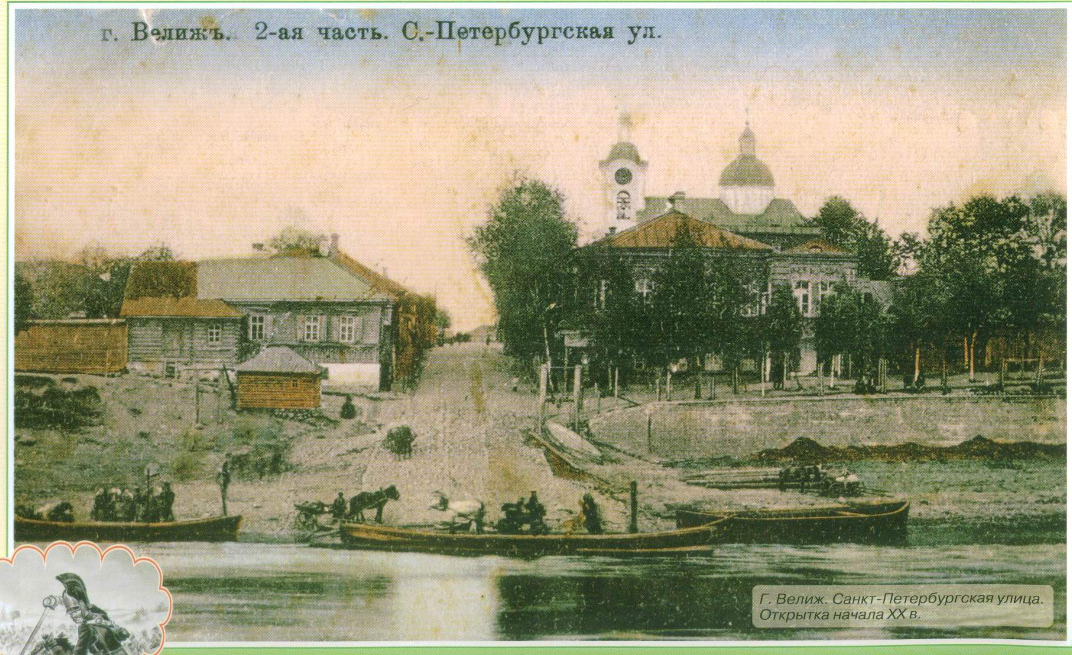
Дело было - после Смоленска. Армия противников « слились после этого, образуя единый фронт. Никому и в голову не пришло, что какие-то французские части могут оказаться — далеко впереди за линией фронта, иль кто-то русский безнадежно «отстал сзади нее. Да и странно было бы думать, - на запад от Велижа лежал густой лес, через кони попросту не могли выйти отставшие русские! (Они должны были бы спасаться 1 по трактам!)
Мало того, - в первый же день «оккупации» кто-то из французского
штаба прислал целый полк егерей «для охраны и приготовления города к приему отпускников». Полк был егерским. Он шел под развернутыми красно-бело-черными стягами (как сие часто бывает у северных немцев), а форма его была зеленой и черной. Никто (повторяю — никто!) ни разу не поинтересовался, - откуда мы и по чьему приказу здесь оказались».
К тому же большие силы французов должны были идти мимо Велижа, не входя в город, на Генеральное сражение. Русские войска под командованием Бенкендорфа, переодевшись в цвета французской армии, взяли Велиж, перебили французов, за что Бенкендорф был произведен в генералы, а Сергей Волконский – в подполковники.
19 июля 1 корпус 1 русской армии под командованием Витгенштейна выдержал бой у д. Клястицы под Полоцком со вторым французским корпусом Удино. Это была отдельная операция от армии. Сил было мало. В Пскове находились еще 6 рекрутских батальонов. Они не могли противостоять войскам Удино и Макдональда. В авангарде корпуса Витгенштейн поставил генерал-майора Кульнева (1763-1812), который был смертельно ранен под Клястицами. Бой был яростный. На помощь Кульневу Витгенштейн бросил два полка егерей, на подходе была 5 дивизия 1 русского корпуса под командованием генерал-майора Берга. В Клястицах не бились на штыках, а резались, войска дошли до крайнего ожесточения. Французы бежали, Наполеон отрядил корпус Сен-Сира к берегам Западной Двины, ослабив этим главные силы своей армии.
22 июля 1812 года первая русская армия соединилась со второй армией под Смоленском.
4-6 августа длилась битва за Смоленск. 20 августа произошло Бородинское сражение под Москвой. 3-5 октября французы бегут из Москвы. 6-8 октября корпус Витгенштейна вступает в битву за город Полоцк. 19 октября в Чашниках под Витебском Витгенштейн принимает бой с французскими войсками под командованием Виктора и Удино и выигрывает его.
28 октября войска Витгенштейна выбили французов из Витебска, заставив их отступить к Смоленску. Опасаясь окружения, французский гарнизон покинул Велиж и также отступил к Смоленску.
29 октября русские войска вошли в Велиж. Город был сожжен. Вместо 700 домов осталось 99, вместо 5285 жителей – 595.
В ходе боевых действий в плен было взято много французов. В Велиже пленных разместили на малой стороне города. Зима 1812-1813г.г. была холодная и голодная. Умирали пленные, да и сами жители. Трупы пленных сжигали на Покровском поле. Жизнь пленных офицеров отличалась от жизни рядовых. Офицеры жили в лучших условиях и принимались местной знатью. Понемногу жители перестали относиться к пленным как к врагам, а стали относиться как к людям, нуждающимся в помощи.
1812 год был неурожайным. Французские фуражиры забирали у крестьян все подчистую. Это вызывало у них возмущение и вело к сопротивлению. Партизанское движение в уездах Витебской губернии было настолько сильным, что помещики были вынуждены просить помощи у французского губернатора в Витебске. Велижский крестьянин Клим из деревни Смолброд, назначенный французами проводником по лесным деревням, завел их в болото. Клим был убит, деревня Смолброд впоследствии получила название Климово.
Оккупация города длилась с 18 июля по 29 октября 1812 г. После нее в Велиже осталось 595 человек вместо 5000, 99 домов вместо 700.

